**2023年重庆市普通高中学业水平等级性考试历史试题**

**一、选择题**

1. 孔子主张“有教无类”，弟子中不乏出身社会下层者。墨子则进一步主张以“匹夫徒步之士”为教育对象，以先行劳苦服役为入学条件。故《墨子》载：“翟以为虽不耕织乎，而功贤于耕织也。”这反映出春秋战国时期（ ）

A. 儒家倡导人人平等 B. 劳动教育开始普及

C. 墨家重视生产技艺 D. 平民阶层得到发展

2. 北魏兰陵长公主遭驸马刘辉殴打致流产，朝廷就如何判处刘辉展开激烈辩论：一方以尚书省官员为代表，坚持以父系家族伦理为标准，以杀子罪判处四至五年徒刑；另一方则是代表灵太后意志的门下省官员，主张以谋反大逆罪判处死刑。最终皇帝下诏支持门下省意见。这一判决表明（ ）

A. 男尊女卑传统被打破 B. 法律儒家化过程曲折

C. 皇权受门阀士族威胁 D. 门下省司法职能增强

3. 唐后期，科举放榜后，新科进士一般会到主考官府邸谢恩，称为“拜主司”。“主司列席缛，东面西向。主事揖状元已下，与主司对拜。”三日后，再次前往谢恩，称“曲谢”。这一现象会导致（ ）

A. 文官之间易结朋党 B. 官员施政能力下降

C. 官场礼仪更加繁琐 D. 官吏考核制度变革

4. 武成王庙，又称太公庙，是古代国家祭祀兵家鼻祖吕尚祠庙。唐玄宗时，曾下令在两京及诸州各置太公庙一所，按文宣王庙的规格进行祭祀。但到宋代，仅在京师及个别地方保留武成王庙，祭祀规格也低于文宣王庙。这一现象反映出宋代（ ）

A. 漠视兵家思想 B. 抑制地方势力 C. 打压民间信仰 D. 实行抑武方针

5. 明代以前的英雄豪杰观带有显著的“圣人”性质，甚至可以“不近人情”。明代却趋于理性化，不止认同英雄有情，“儿女情，英雄气，并行不悖”，且推项羽为英雄第一、以曹操和勾践为英雄。这一变化（ ）

A. 与心学思潮息息相关 B. 说明民本思想成为主流

C. 和孔孟学说理念不符 D. 反映圣人崇拜有所弱化

6. 康乾二帝常在木兰围场接见蒙古王公，狩猎后举办宴会和表演。赵翼曾描述乾隆时的摔跤表演：“由来角觝古所传，百戏中独近戎务。技逾蹴毱炼脚力，事异拔河供玩具。国家重此有深意，所以习劳裕平素。君不见教坊子弟也随行，经月不陈默相妒。”此处“深意”指（ ）

A. 耀兵威于异域 B. 敦教化以厚风俗 C. 寓绥远于讲武 D. 倡戏剧以娱万民

7. 如图为1908年著名漫画家马星驰创作的一幅时事漫画（局部），它反映了（ ）

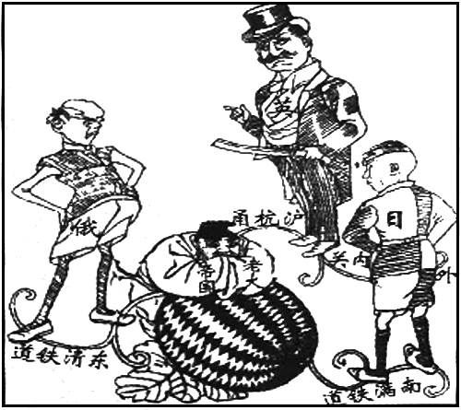

A. 列强在华利益彼此冲突对立 B. 清廷力拒外资实现铁路国有

C. 攫取路权是列强扩大侵华的工具 D. 东北地区成为列强在华争夺焦点

8. 1938年4月24日，上海舞女界救济难民游艺大会在新光大戏院举行，其中话剧《舞女泪》主要表达了舞女姐妹们的悲惨遭遇。她们通过游艺的方式来组织社会各界人士捐款，将所得款项送给难胞，余下的捐给前方将士。这一事件表明（ ）

A. 妇女解放进入新阶段 B. 全民族抗战已经形成

C. 话剧演出趋于商业化 D. 沦陷区民众生活无望

9. 下图是1978—2006年中国国内生产总值和第二产业产值增长示意图，它突出反映了中国（ ）

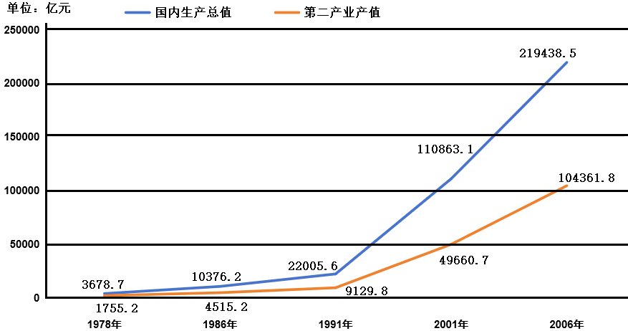

A. 优先发展重工业战略有效实施 B. 国内各区域协调发展得以实现

C. 市场化改革和工业化持续推进 D. 全面深化改革的部署得到落实

10. 古印度《摩奴法典》是根据吠陀经步典和古来习惯编成的法论文献，约成书于公元前2世纪至公元2世纪。其中段条文称，信众“如欲获得最好的幸福，即最后解脱，不要终生淹留在非僧侣种姓的教师那里，或不识吠陀的婆罗门那里”。该条文旨在（ ）

A. 巩固婆罗门教地位 B. 革新教育体制 C. 打破种姓制度隔阂 D. 宣扬法律权威

11. 在中世纪西欧抄本发展的过程中，出现了在页边处绘制装饰图画的传统。13世纪末，一些抄本页边绘有“骑士在蜗牛面前落荒而逃”的场景，有学者指出这些“蜗牛”代表新兴银行家群体。这反映出当时（ ）

A. 骑士阶层弃武从商 B. 绘画艺术风格迎来变革

C. 商人控制抄本创作 D. 封建等级秩序面临挑战

12. 神圣罗马帝国后期的疆域大致相当于现在的德国、奥地利、比利时和捷克，其徽章图案是“双头鹰”（如图）双头鹰翅膀上挂满琳琅满目的盾牌——每个盾牌都代表一个大诸侯。据此推断，德意志统一面临的最大障碍是（ ）

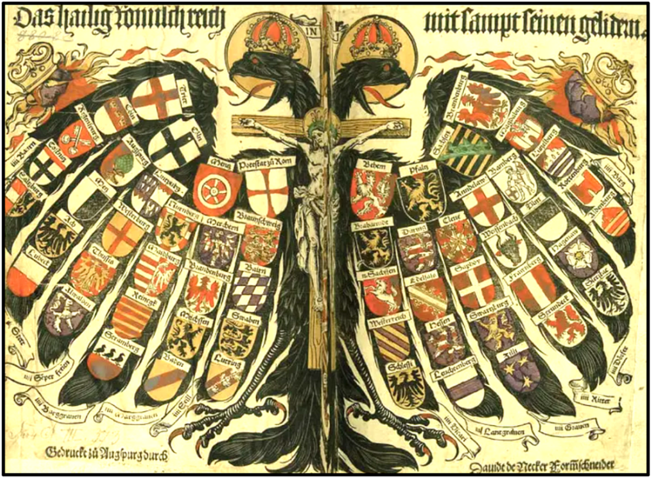

A. 宗教改革导致的教派分裂 B. 邦国林立造成的政治割据

C. 罗马天主教廷的居中干涉 D. 皇权专制维系的封建体制

13. 1868～1886年间，英国政府内阁新人中只有9名是土地贵族，另有15名商人和专业人员。后者所代表阶层包括银行家、商人、实业家和投资人，他们有的有爵位，有的没有。他们喜欢莎土比亚，谈论亚当·斯密，在实际权势方面与土地贵族不相上下。由此可知，当时的英国（ ）

A. 君主立宪制受到了新的社会阶层冲击 B. 土地贵族转化为工业和商业资产阶级

C. 资产阶级撼动了传统贵族的政治优势 D. 启蒙思想家在国家事务中的地位提升

14. 20世纪40年代有观点认为：“剥削印度、缅甸和爪哇的资源，从这些地区拿走所有财富，但从未把教育、体面的生活标准、最低限度的健康需求等东西带给他们——做这些就是储存将带来战争的那种不幸，就是在任何和平体制开始生效之前就否定了其价值。”该观点意在（ ）

A. 批判凡尔赛—华盛顿体系对亚洲的伤害 B. 反对欧洲列强恢复其在亚洲的殖民统治

C. 强调世界经济发展不平衡加剧亚洲贫困 D. 鼓励被压迫的亚洲人民反抗法西斯侵略

15. 20世纪30年代，美国取代英国成为拉美投资的主体。之后，拉美国家逐渐增加对经济活动的参与，接管了先前由外国人控制的公共事业、铁路以及自然资源，但外国资本在一些初级产品中仍占有重要地位。战后，外国资本更是被拉美国家工业中的新机遇所吸引，持续加大投入。材料表明，拉美国家（ ）

A. 初级产品在世界市场上具有垄断地位 B. 经济健康发展受自然资源条件的制约

C. 政府资源配置过程中发挥主导作用 D. 在世界经济体系中长期处于依附地位

**二、非选择题**

16. 阅读材料，回答问题。

材料一 关于高利贷的明确记载始于春秋时期，晋国大夫栾桓子曾“假贷居贿”。西汉的高利贷更为发展，放贷人数和金额都非常巨大。文帝时，农民为了交纳急征暴赋，有物产的只得将物产半价而卖，无物产的就只得借债，“取倍称之息”。唐宋时期高利贷盛行，玄宗曾下诏限制：“比来公私举放，取利颇深，有损贫下，事须厘革。”北宋又有营债，是军官向士兵放的高利贷。《宋史》记徽宗政和二年（1112）臣僚指出的军政六弊，其一即为“举放营债”。

——摘编自叶世昌《中国古近代金融史》

材料二 1715年路易十五即位，次年国家财政赤字接近1亿里弗尔。法国政府起用银行家约翰·劳，允许其开办一家银行并发行纸币，并授权他创办了一家“西方公司”，该公司股票竟能以最高达40倍的价格出售。股票热购刺激了货币流通需求，约翰·劳顺势大量发行纸币。这场冒险活动中，王室用纸币偿清了债务。但其底细很快泄露，人们争抢着去银行挤兑金币，银行印刻倒闭，许多金融家积存的大量纸币顷刻成为废纸，不少购买股票者破产。

——根据张芝联《法国通史》等整理

材料三 19世纪70—80年代初，洋务运动产生了中国第一批官督商办、官商合办的股份公司：轮船招商局、开平煤矿、天津电报局、鹤峰铜矿等，均在上海公开招股。1881年，上海股市渐入高潮，《申报》报道，“每一新公司出，千百人争购之，以得票为幸，不暇计其事之兴衰隆替也”。1882年10月9日，原价100两的招商局股票涨至270两，原价105两的开平煤矿市价达230两，原价100两的鹤峰铜矿，市价涨到177.5两。好景不长，10月之后，股价一路狂跌，到1883年底，招商局及开平煤矿的股票市价仅60两，鹤峰铜矿市价30两。这次股票风潮后，人们视购买股票为畏途，“言及公司股票，竟有谈虎色变之势”。

——摘编自叶世昌《中国经济史学论集》

材料四 1997年夏，一场突如其来的金融危机，中断了亚洲连续十几年的经济增长。香港支柱产业悉数濒危，1998年GDP出现多年未有的负增长。在中央政府大力支持下，香港特区政府力挽狂澜，果断采取措施，牢牢遏制住了经济下滑。在香港最困难的日子里，人民币汇率始终保持稳定；内地放宽访港游客限制，使香港旅游业最先从危机中恢复过来。中央政府多次表示在必要时将动用国家的外汇储备帮助保卫港元，对投机势力形成强大震慑。香港对抗狙击金融危机取得胜利，到1999年第二季度，香港经济终于结束了连续5个季度的负增长，走上了复苏之路。

——摘编自武力《中华人民共和国经济史》

（1）根据材料一、概括中国古代高利贷的主要危害。

（2）根据材料二、指出法国政府起用约翰.劳的目的，以及这场“冒险活动”给法国造成的恶果。

（3）根据材料三并结合所学知识，分析19世纪80年代初上海股票风潮产生根本原因及后果。

（4）根据材料四并结合所学知识，分析中国应对香港金融危机的优势。

17. 阅读材料，回答问题。

材料一 在帝国主义时代，东方拥有丰富的自然资源和大量的廉价劳动力，是帝国主义的后方。十月革命后，列宁多次强调，能够把新生的苏维埃俄国从困难中拯救出来的是全欧洲的革命。1919年共产国际成立后，便拟定了在欧洲加速社会主义革命到来的“直接战略进攻”，匈牙利、德国等欧洲国家掀起了无产阶级革命风潮，但很快陷入低谷。就在此时，亚洲被压迫民族的解放运动开始高涨。在这种情况下，共产国际开始把更多的注意力转向东方。

——摘编自黎世红《共产国际东方战略与中国北方大革命运动》

材料二 1919年3月共产国际成立后，就派人到各国访贤，做工作。中国有五四运动的基础，在共产国际的帮助和推动下，很快成立了中国共产党。在共产国际、斯大林的理论分析和形势估计的影响下，1927年11月党中央扩大会议就搞了盲动主义，号召到处暴动。1935年7～8月，共产国际召开了第七次代表大会，当时通过了一个决议，一般不干涉各国党的内部事务。共产国际搞反法西斯统一战线，和中国搞抗日民族统一战线相合。后来战争打起来，对我们党的干涉就很少了。到了1943年，共产国际就解散了。

——根据《周恩来选集》整理

材料三 新中国成立后，曾有一段时间全面学习苏联建设经验，但毛泽东很快感觉到不能照搬苏联的做法。毛泽东在《论十大关系》中对每个方面的阐述，几乎都要谈到苏联和斯大林的错误，都要谈到应当吸取的教训。党的八大之后不久，毛泽东又发表了《关于正确处理人民内部矛盾的问题》。这都表明，中国正在努力探索自己的社会主义建设道路。

从整个国际共运来看，中苏两党围绕一系列重大问题展开争论，推动了各国共产党开始尝试把马克思列宁主义的普遍原理同本国实际相结合，力求自主地解决本国革命和建设的新问题。

——摘编自李明斌《中苏大论战及其经验教训研究》

（1）根据材料一并结合所学知识，分析共产国际“把更多的注意力转向东方”的历史背景。

（2）根据材料二并结合所学知识，说明共产国际对中国革命的作用。

（3）根据材料三并结合所学知识，回答新中国成立后，中国共产党独立探索社会主义建设道路影响。

18. 阅读材料，回答问题。

关于中国，西方人起码应该知道，首先，它是一个人口大国；其次，中国文化与西方文化迥然不同，中国人的生活方式亦与西方生活方式千差万别；第三，他们正经历着一场迅猛的发展与变革。论人口、论国力，古代中国与罗马帝国相埒。今天中国人口占世界总人口的1/5到1/4。近几十年来世界迅速“变小”，与这么庞大的一群人打交道显然将会深刻地影响西方人的生活。1941年以来中国及其周围地区进行的三次战争已使美国人清楚地认识到了这一点。文化上的隔阂是巨大的，过去一个世纪内急剧增强的接触趋于减少这一文化隔阂，但另外一些因素又扩大了彼此间的距离。对兴趣在于艺术、文学、哲学和宗教方面的人文学者来说，中国的传统社会堪称西方文化的一面镜子。

——摘编自【美】费正清《中国：传统与变革》

阅读材料，任选角度，提出个观点，并结合所学知识进行论证。（要求：观点正确，史实准确，论证充分，表达清晰）

**参考答案**

一、1——5 DBADA，6——10 CBBCA，11——15 DBCBD

二、16（1）侵夺百姓利益，加强百姓负担；.破坏经济秩序，激化社会矛盾；助长军队腐败，影响军队战斗力。

（2）解决财政危机/解决财政赤字；导致金融市场混乱。

（3）股票（市场）价格背离产业发展；持股者损失惨重；公司集股筹资活动难以为继，阻碍民族企业发展。

（4）改革开放和社会主义现代化建设积累了强大的经济实力；“一国两制”下的香港政局稳定；中共政府的科学决策，中央与特区政府的果断措施。

17、（1）东方是帝国主义国家的后方；新生的苏维埃政权面临生存危机；欧洲无产阶级革命遭到挫折；亚洲民族解放运动开始高潮。

（2）积极作用：推动和帮助建立中国共产党；促成了第一次国共合作（或推动国民大革命兴起和发展）；帮助和支持中国的抗日战争（推动抗日民族统一战线的形成）

消极作用：军事：错误判断中国革命形势（或不了解中国国情，瞎指挥）。

组织：干涉中共内部事务，使中国共产党不能独立自主发挥积极性与创新性（或一定程度使中国共产党不能独立自主发挥积极性与创新性）。

（3）为开创中国特色社会主义道路奠定基础；推动中国共产党把马克思主义普通原理同本国实际相结合，促进了世界社会主义运动的开展。

对中国：马克思主义中国化；为中国特色社会主义奠基；推动社会经济发展。

18、可根据材料从不同角度得出不同的观点，只要言之有理、持之以据即可。如中外文明应相互交流与借鉴；或文明在交流碰撞中得到发展。

示例一

观点：当代中国的发展与变革对西方国家产生了深刻的影响

论证：1949年新中国成立后，向世界宣告中国人民从此站起来了，帝国主义列强在华侵略势力逐渐被消灭，打击了西方国家对亚洲的殖民统治；1950年中国人民志愿军入朝作战，击败不可一世的美军，极大的震撼了西方国家，为中国的发展赢得了良好的国际环境。1978年改革开放以来，中国GDP不断增长，为世界也为西方的经济发展带来了红利。人民币国际化稳步推进，推动了经济的全球化，也让西方更加全面的了解中国，增进中西方爱好和平的人民的友好往来。党的十八大以来，中国故事、中国文化在国际社会上广为传播，给西方国家的人民带来了不一样的文化体验和享受。

综上，中国的发展，为世界做出了巨大贡献，对西方国家产生了深刻的影响。

示例二

观点：中西方的文化与社会存在差异性

论证：在文化上，中国的传统文化深受儒家思想的影响，强调仁义礼智信。西方文化深受基督教的影响，强调宗教戒律，重视人死后是否能进入天堂。在社会治理上，中国的法律儒法结合，强调礼治，维护尊卑等级，而西方的社会治理，重视法律的编撰，保护个人私有财产，重视契约的订立；在近代，西方社会进入到资本主义时代，而中国还未摆脱自然经济的束缚。到了当代，西方社会强调个人自由，而中国重视集体的团结和荣誉感。

综上，中西方之间存在诸多差异，这些差异的产生原因是多方面的，涉及政治、经济、地理环境等多方面的因素。